CA绑定操作步骤（需先插入CA）：
1.用户登录账号进入首页，点击右上角用户头像，选择个人信息，进入个人信息页面后点击CA绑定按钮进入CA绑定页面。
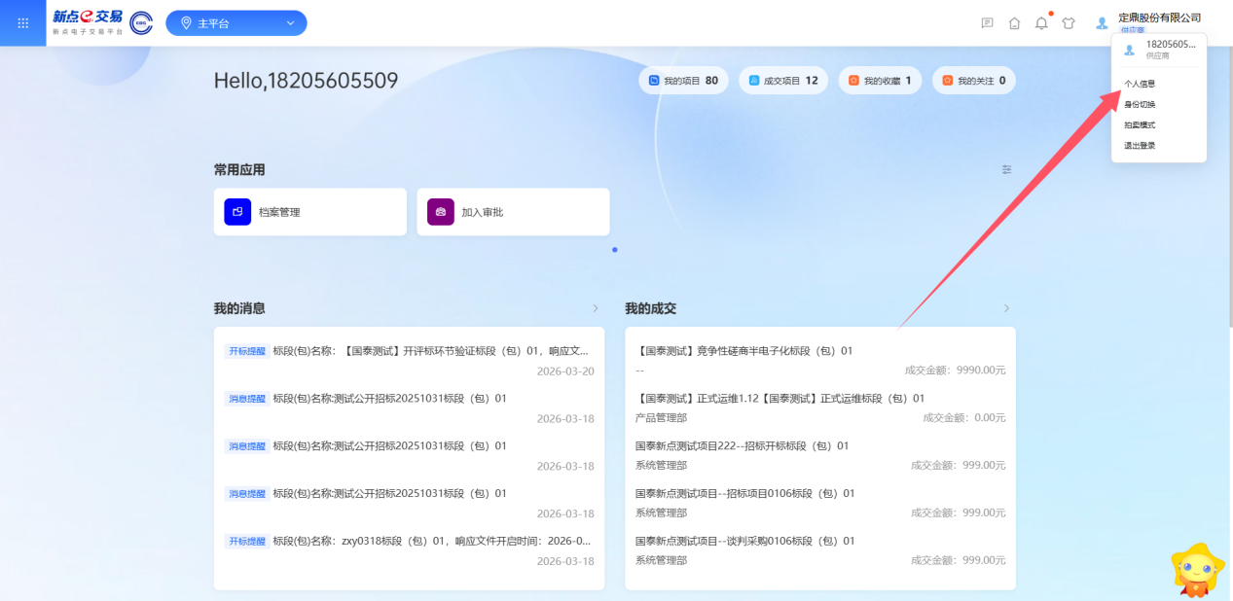
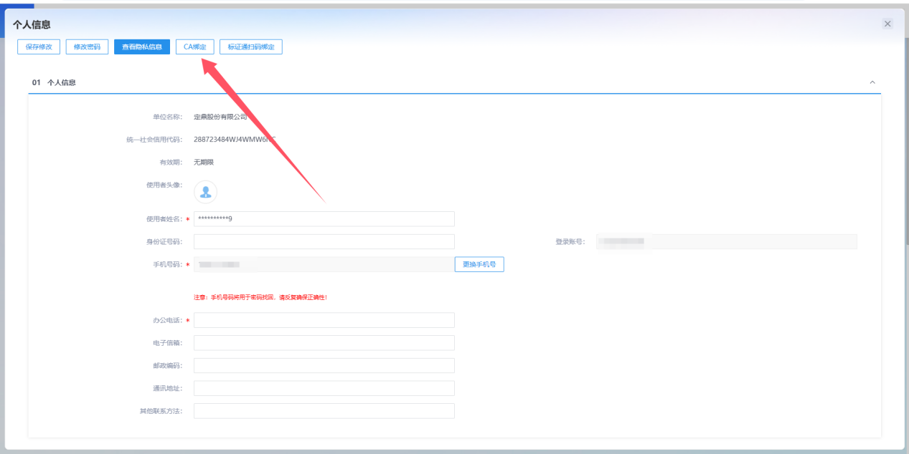
2.CA绑定页面如下图所示，若有多个账号，选择当前登录账号，点击修改图标，进入修改账号页面。
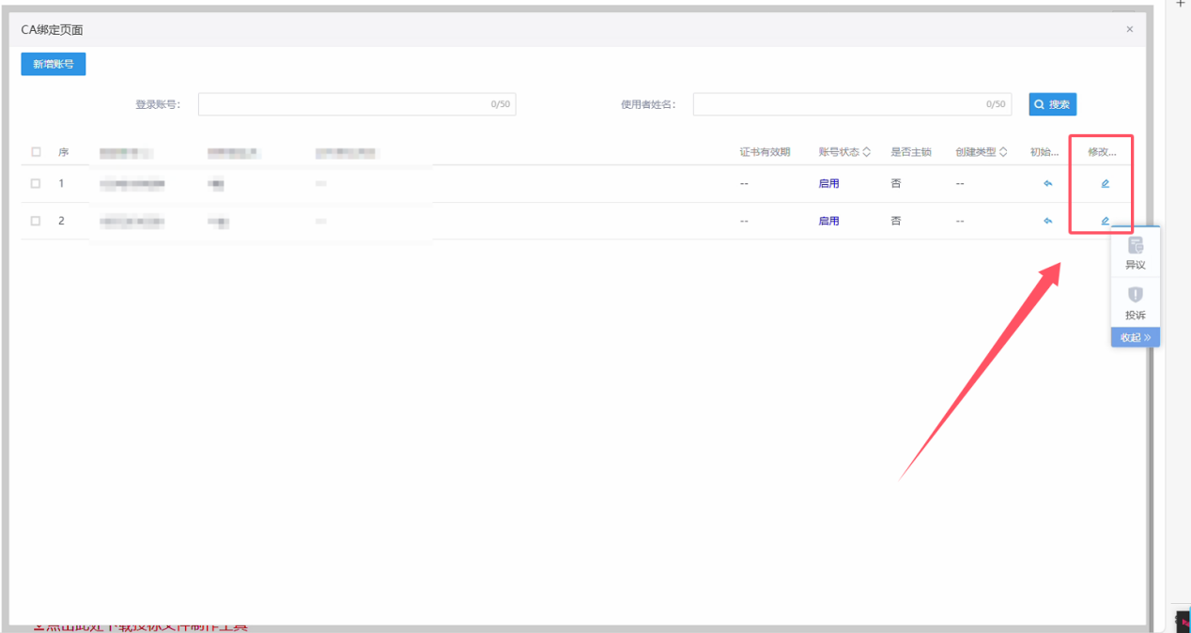
3.点击“读取证书”，证书序列号和介质硬件号会自动填充信息，再点击“激活”按钮，CA绑定完成。
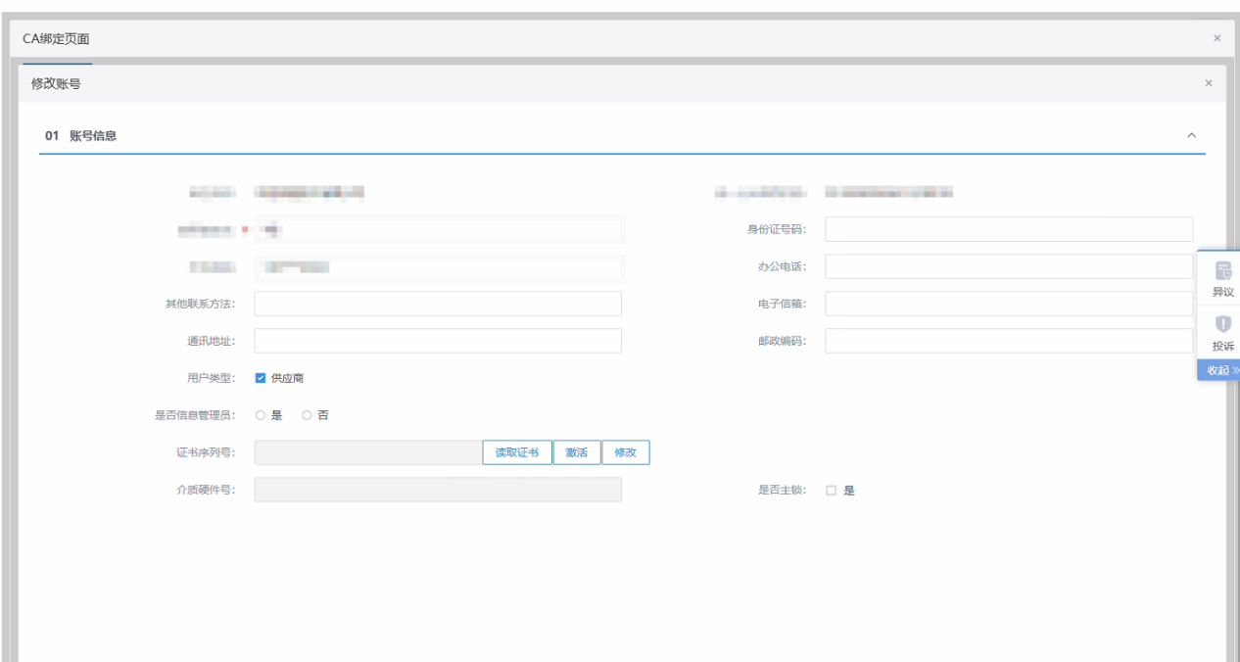
4.此时CA绑定页面绑定证书的账号，证书单位名称和证书有效期会自动填充信息，CA绑定完成。
